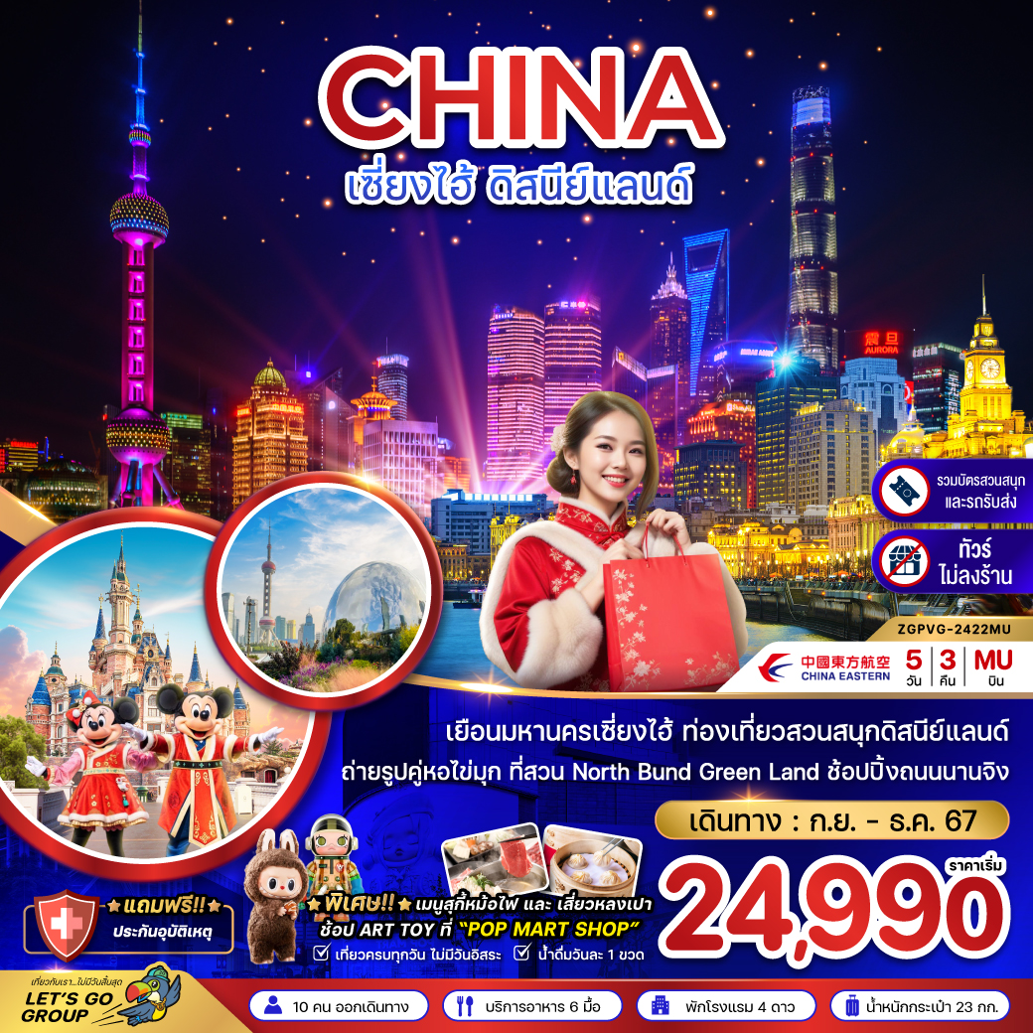

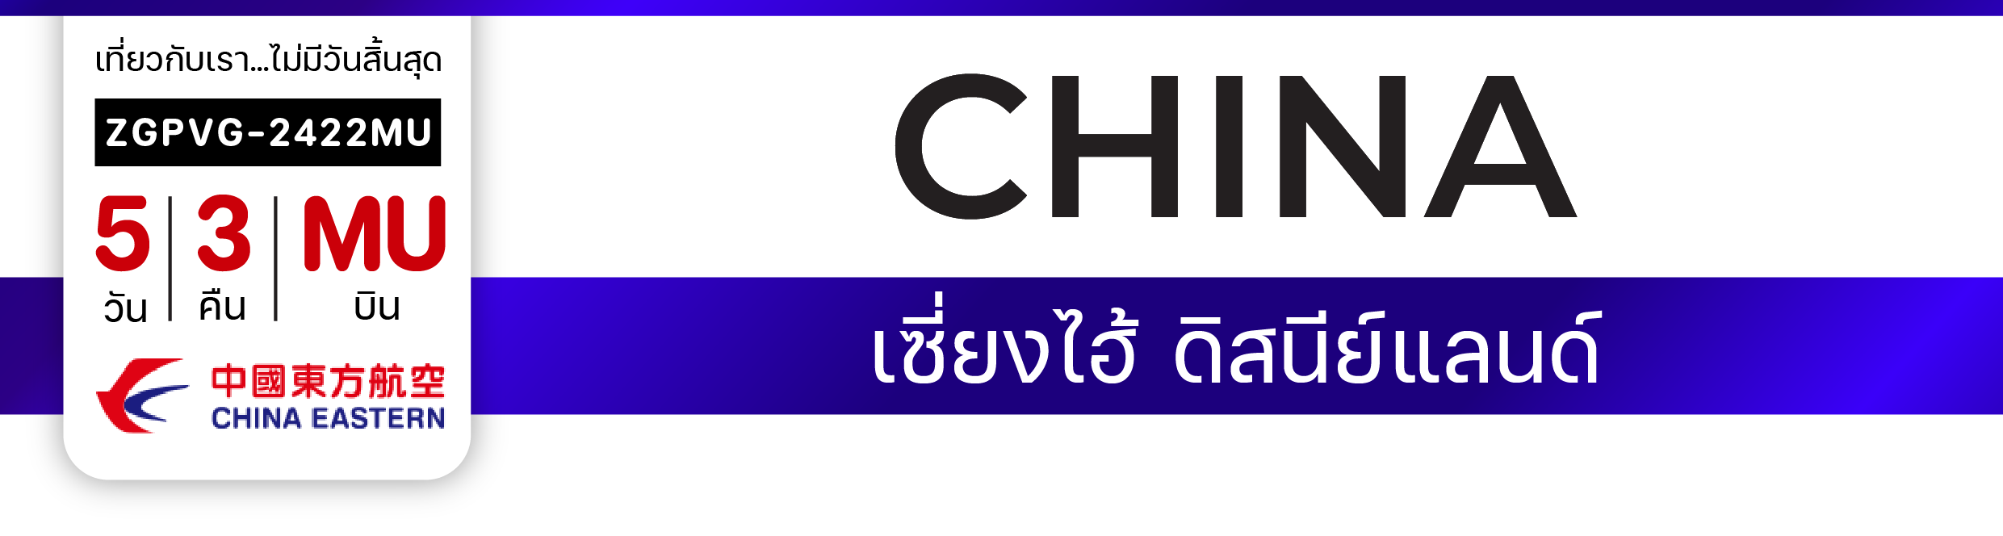

**ไฟล์ทบิน**

**เวลาออก**

**เวลาถึง**

**ไฟล์ทบิน**

**เวลาออก**

**เวลาถึง**

**MU548**

**02:10**

**07:30**

**MU547**

**21:00**

**00:40**



**BKK**

**PVG**

**เริ่ม**

**24,990**

**บาท**

**น้ำหนักกระเป๋า 23 Kg**

**อาหาร 6 มื้อ**

**โปรแกรมเดินทาง 5 วัน 3 คืน CHINA EASTERN AIRLINES**

**กันยายน – ธันวาคม 2567**



**PVG**

**BKK**



|  |  |  |  |  |  |
| --- | --- | --- | --- | --- | --- |
| **วันที่** | **โปรแกรมทัวร์** | **เช้า เที่ยง เย็น** | | | **โรงแรม** |
| **1** | **สนามบินสุวรรณภูมิ** |  |  |  |  |
| **2** | **สนามบินเซี่ยงไฮ้ผู่ตง – เมืองเซี่ยงไฮ้ – เมืองโบราณชีเป่า – NORTH BUND GREEN LAND – หอไข่มุก – ตึกเซี่ยงไฮ้ ทาวเวอร์ – หาดไว่ทาน – ถนนนานจิง – POPMART GLOBAL FLAGSHIP STORE** |  | **Checkmark** | **🞫** | **COUNTRY INN SUITES**  **BY RADISON RAIWAY SATION**  **หรือเทียบเท่า** |
| **3** | **STARBUCKS RESERVE ROASTERY – ตึกต้นไม้1,000ต้น – เดอะรูฟ – ถนนเทียนจื่อฝาง** | **Checkmark** | **เสี่ยวหลงเปา** | **🞫** | **COUNTRY INN SUITES**  **BY RADISON RAIWAY SATION**  **หรือเทียบเท่า** |
| **4** | **เซี่ยงไฮ้ ดิสนีย์แลนด์ (รวมบัตรสวนสนุก-รถรับส่งแล้ว)** | **Checkmark** | **🞫** | **🞫** | **COUNTRY INN SUITES**  **BY RADISON RAIWAY SATION**  **หรือเทียบเท่า** |
| **5** | **ตลาด100ปีเฉินหวังเมี่ยว – สวนอี้หยวน – ฟอเรนเทีย วิลเลจ เอาท์เล็ท – สนามบินเซี่ยงไฮ้ผู่ตง – สนามบินสุวรรณภูมิ** | **Checkmark** | **สุกี้หม้อไฟ** |  |  |
| **\*\* รายการทัวร์ข้างต้นอาจมีการเปลี่ยนแปลงตามความเหมาะสม \*\*** | | | | | |

**อัตราค่าบริการ**

|  |  |  |  |  |
| --- | --- | --- | --- | --- |
| **วันเดินทาง** | **ตารางเที่ยวบิน** | **ราคาทัวร์/ท่าน**  **พักห้องละ 2-3 ท่าน** | **ราคาทัวร์ไม่รวม**  **ตั๋วเครื่องบิน** | **ราคา**  **ห้องพักเดี่ยว** |
| **05 – 09 กันยายน 2567** | **ขาไป MU548 02.10-07.30**  **ขากลับ FM841 22.15-01.55** | **24,990** | **14,990** | **3,900** |
| **06 – 10 กันยายน 2567** | **ขาไป MU548 02.10-07.30**  **ขากลับ MU547 21.00-00.40** | **24,990** | **14,990** | **3,900** |
| **12 – 16 กันยายน 2567** | **ขาไป MU548 02.10-07.30**  **ขากลับ MU547 21.00-00.40** | **24,990** | **14,990** | **3,900** |
| **18 – 22 กันยายน 2567** | **ขาไป MU548 02.10-07.30**  **ขากลับ MU547 21.00-00.40** | **25,990** | **15,990** | **3,900** |
| **19 – 23 กันยายน 2567** | **ขาไป MU548 02.10-07.30**  **ขากลับ FM841 22.15-01.55** | **25,990** | **15,990** | **3,900** |
| **20 – 24 กันยายน 2567** | **ขาไป MU548 02.10-07.30**  **ขากลับ MU547 21.00-00.40** | **25,990** | **15,990** | **3,900** |
| **09 – 13 ตุลาคม 2567** | **ขาไป MU548 02.10-07.30**  **ขากลับ FM841 22.15-01.55** | **26,990** | **16,990** | **3,900** |
| **10 – 14 ตุลาคม 2567** | **ขาไป MU548 02.10-07.30**  **ขากลับ FM841 22.15-01.55** | **26,990** | **16,990** | **3,900** |
| **16 – 20 ตุลาคม 2567** | **ขาไป MU548 02.10-07.30**  **ขากลับ FM841 22.15-01.55** | **26,990** | **16,990** | **3,900** |
| **23 – 27 ตุลาคม 2567** | **ขาไป MU548 02.10-07.30**  **ขากลับ MU547 21.00-00.40** | **26,990** | **16,990** | **3,900** |
| **24 – 26 ตุลาคม 2567** | **ขาไป MU548 02.10-07.30**  **ขากลับ MU547 21.00-00.40** | **26,990** | **16,990** | **3,900** |
| **25 – 29 ตุลาคม 2567** | **ขาไป MU548 02.10-07.30**  **ขากลับ MU547 21.00-00.40** | **26,990** | **16,990** | **3,900** |
| **30 ต.ค. – 03 พ.ย. 2567** | **ขาไป MU548 02.10-07.30**  **ขากลับ MU547 21.00-00.40** | **26,990** | **16,990** | **3,900** |
| **11 – 15 ธันวาคม 2567** | **ขาไป MU548 01.55-07.10**  **ขากลับ MU547 21.15-00.55** | **26,990** | **16,990** | **3,900** |
| **อัตรานี้ 🞫ยังไม่รวม ค่าทิปคนขับรถ มัคคุเทศก์ท้องถิ่น และ หัวหน้าทัวร์ 1,500 บาท/ท่าน**  **อัตราค่าบริการสำหรับเด็กอายุไม่เกิน 2 ปี ณ วันเดินทางกลับ (Infant) ท่านละ 6,000 บาท** | | | | |

**สำคัญโปรดอ่าน**

1. กรุณาทำการจองล่วงหน้าก่อนเดินทางอย่างน้อย 45 วัน พร้อมชำระเงินมัดจำ **ท่านละ 10,000 บาท/ท่าน** และชำระส่วนที่เหลือ 35 วัน ก่อนการเดินทาง กรณีวันเดินทางน้อยกว่า 35 วัน หรือ ราคาทัวร์พิเศษต้องชำระค่าทัวร์เต็มจำนวน 100% เท่านั้น
2. อัตราค่าบริการนี้ จำเป็นต้องมีผู้เดินทาง จำนวน 10 ท่าน ขึ้นไป ในแต่ละคณะ กรณีที่มีผู้เดินทางไม่ถึงตามจำนวนที่กำหนด ทางบริษัทฯ ขอสงวนสิทธิ์ในการเลื่อนการเดินทาง หรือเปลี่ยนแปลงอัตราค่าบริการ (ปรับราคาเพิ่มขึ้น เพื่อให้คณะได้ออกเดินทางตามความต้องการ)
3. ท่านที่ต้องออกบัตรโดยสารภายในประเทศ (ตั๋วเครื่องบิน, รถทัวร์, รถไฟ) กรุณาสอบถามที่เจ้าหน้าที่ทุกครั้งก่อนทำการออกบัตรโดยสาร เนื่องจากสายการบินอาจมีการปรับเปลี่ยนไฟล์ท หรือ เวลาบิน โดยไม่แจ้งให้ทราบล่วงหน้า และการแนะนำจากเจ้าหน้าที่เป็นเพียงการแนะนำเท่านั้น
4. ของสมนาคุณไม่สามารถเปลี่ยนแปลงเป็นส่วนลดหรือเงินสดได้
5. รายการอาหารพิเศษเป็นร้านอาหารที่มีความเฉพาะจากทางร้านซึ่งอาจไม่สามารถหาร้านทดแทนได้ในกรณีร้านอาหารนั้นปิดและทางบริษัทฯไม่สามารถหาร้านที่มีเมนูเฉพาะเจาะจงดังในรายการได้ บริษัทฯขอสงวนสิทธิ์เปลี่ยนแปลงร้านอาหาร โดยไม่ต้องแจ้งให้ทราบล่วงหน้า
6. เงื่อนไขกรมธรรม์เป็นไปตามเงื่อนไขของบริษัทฯประกันเป็นผู้พิจารณา
7. อัตรานี้ ไม่รวม ค่าวีซ่าท่องเที่ยวแบบหมู่คณะ 1,500 บาท แบบเดี่ยว 2,500 บาท (ถ้ามี)
8. การบริการอาหารบนเครื่องขึ้นอยู่กับสายการบินเป็นผู้กำหนด

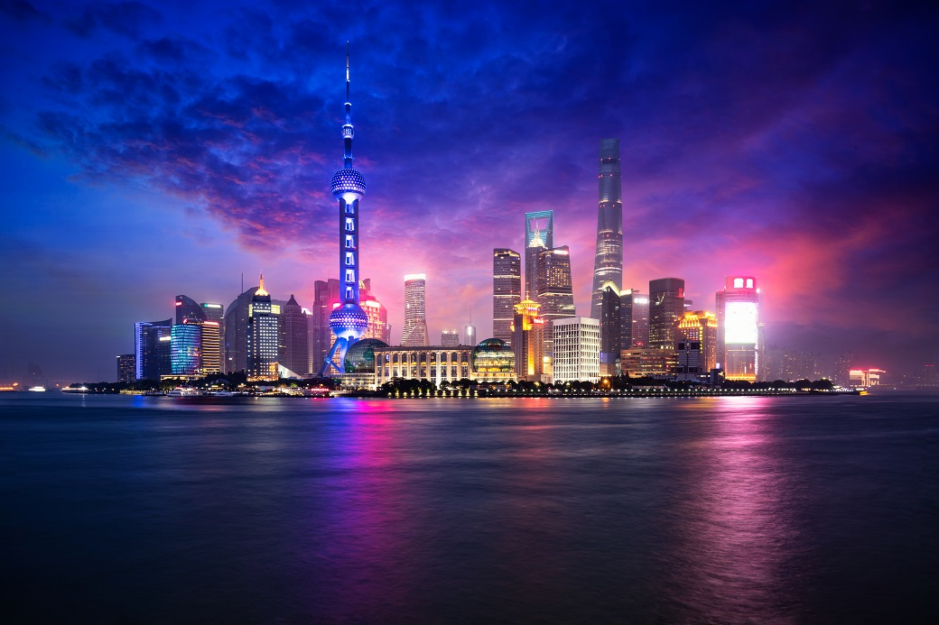

**Day1 สนามบินสุวรรณภูมิ**

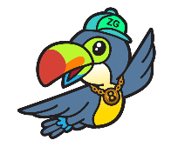

23.00 พร้อมกันที่ **สนามบินสุวรรณภูมิ** อาคารผู้โดยสารขาออก เคาน์เตอร์สายการบิน **CHINA EASTERN AIRLINES** โดยมีเจ้าหน้าที่ เลทส์โกกรุ๊ป ให้การต้อนรับ และ อำนวยความสะดวกในการเช็คอินให้แก่ท่าน

**Day2 สนามบินเซี่ยงไฮ้ผู่ตง – เมืองเซี่ยงไฮ้ – เมืองโบราณชีเป่า – NORTH BUND GREEN LAND – หอไข่มุก**

**– ตึกเซี่ยงไฮ้ ทาวเวอร์ – หาดไว่ทาน – ถนนนานจิง – POPMART GLOBAL FLAGSHIP STORE**

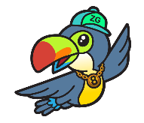

02.10 นำท่านเดินทางสู่ **สนามบินเซี่ยงไฮ้ผู่ตง ประเทศจีน** โดยสายการบิน **CHINA EASTERN AIRLINES** เที่ยวบินที่ **MU548**

07.30 เดินทาง **สนามบินเซี่ยงไฮ้ผู่ตง ประเทศจีน ประเทศจีน** หลังจากนั้นนำท่านผ่านด่านตรวจคนเข้าเมือง รับกระเป๋าสัมภาระ หลังจากนั้นออกเดินทางท่องเที่ยวตามรายการ (เวลาที่ประเทศจีนเร็วกว่าประเทศไทย 1 ชั่วโมง)

นำท่านเดินทางสู่ **เมืองเซี่ยงไฮ้** เมืองที่ใหญ่ที่สุดของจีน มีท่าเรือที่มีจำนวนเรือคับคั่งที่สุดในโลก และมีคนอาศัยอยู่อย่างหนาแน่นมากที่สุดในจีน ที่ผสมผสานความเป็นเมืองเก่าและเมืองใหม่ได้อย่างลงตัว

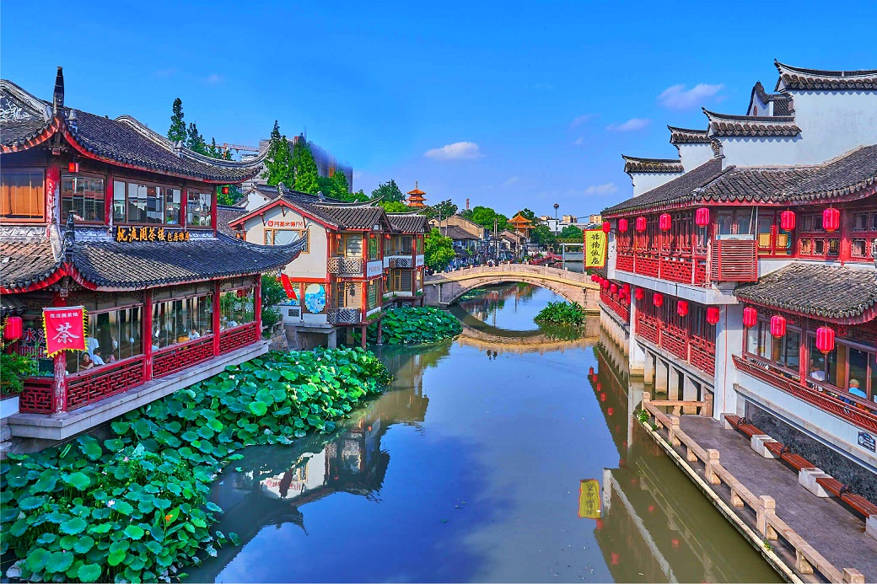

นำท่านเดินทางสู่ **เมืองโบราณชีเป่า (QIBAO ANCIENT TOWN)** เป็นเมืองโบราณที่ตั้งอยู่ใจกลางเขตหมินหางมีประวัติความเป็นมายาวนานกว่าพันปี ได้สร้างขึ้นในสมัยราชวงศ์ซ่งเหนือ จากนั้นได้เติบโตกลายเป็นศูนย์กลางธุรกิจที่รุ่งเรืองในช่วงราชวงศ์หมิงและราชวงศ์ชิงภายในถนนโบราณชีเป้ามีถนนสายเก่าที่ขนาบข้างด้วยร้านค้าและร้านอาหารซึ่งอยู่ภายในอาคารที่ปรับปรุงใหม่แต่ยังคงไว้ซึ่งศิลปะแบบจีนโบราณดั้งเดิมจุดเด่นของที่นี่คือ ภายในมีคลองไว้สำหรับล่องเรือคล้ายๆกับตลาดน้ำของประเทศไทย

เที่ยง บริการอาหารกลางวัน ณ ภัตตาคาร

|  |  |
| --- | --- |
| นำท่านเดินทางสู่ **NORTH BUND GREEN LAND** สวนสาธารณะสุดปังริมน้ำ ที่มุมถ่ายรูปจึ้งมาก พื้นที่สีเขียวริมแม่น้ำฝั่งเหนือของ The Bund ท่านจะได้เห็นวิวของหอไข่มุกทิศตะวันออก เป็นแนวคิดที่ทำให้เมืองมหานครที่ทันสมัย และยิ่งใหญ่อย่างเซี่ยงไฮ้ให้ดูมีสีสันสบายตาตัดผสมผสานกับธรรมชาติได้อย่างลงตัว ทำให้แลนด์มาร์คแห่งนี้กลายเป็นจุดเช็คอินที่ทั้งคนพื้นที่ และนักท่องเที่ยวต่างพากันมาถ่ายรูปอย่างไม่ขาดสาย อีก 1 แลนด์มาร์คที่ท่านต้องถ่ายรูปเมื่อมาถึงเมืองเซี่ยงไฮ้นั้นคือ **หอไข่มุก** เป็นหอส่งสัญญาณวิทยุโทรทัศน์สูง 468 เมตร ลักษณะเป็นไข่มุก 11 ลูก และ เสา 3 เสา ด้านบนเป็นรูปไข่มุก 3 เม็ด 3 ขนาดเรียงกันในแนวตั้ง ไม่ขึ้นตึก นำท่านถ่ายรูป **ตึกเซี่ยงไฮ้ ทาวเวอร์ (SHANGHAI TOWER)** เป็นอาคารสูงที่ตั้งอยู่ในเขตภูมิศาสตร์เศรษฐกิจและการเงินของเซี่ยงไฮ้ ประเทศจีน ซึ่งเป็นอาคารสูงที่สุดในประเทศจีนและอันดับสองของโลก หลังจากอาคารบูรณาการบูรณ์สูงที่สุดในดูไบ ตลอดจนเป็นที่รู้จักกันดีในทุกส่วนของโลก สูงเป็น 632 เมตร (2,073 ฟุต) และมีจำนวนชั้นทั้งหมด 128 ชั้น ไม่ขึ้นตึก |  |

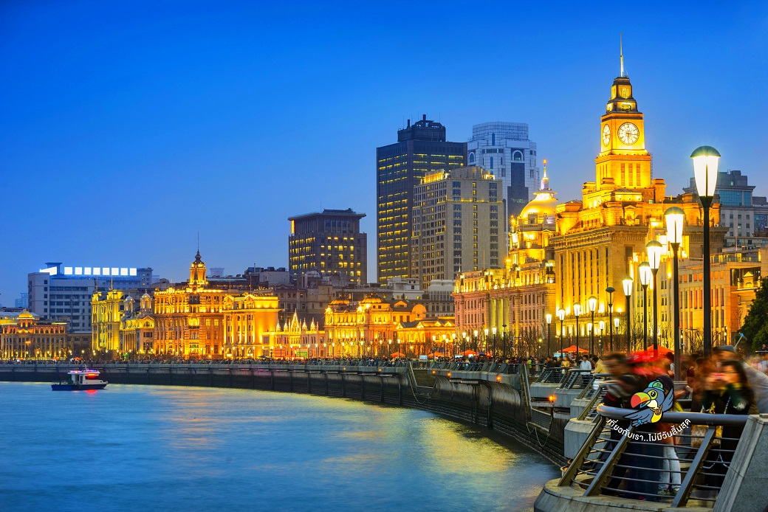

จากนั้นนำท่านสู่บริเวณ **หาดไว่ทาน (WAITAN)** ซึ่งไม่ได้เป็นหาดทรายชายทะเลแต่อย่างใด แต่เป็นย่านถนนริมแม่น้ำที่มีความยาว 1.5 กิโลเมตร ไปตามริมแม่น้ำหวงผู่ฝั่งตะวันตกซึ่งอยู่ในย่านเมืองเก่า หาดไว่ทานยังเคยเป็นสถานที่ถ่ายทำภาพยนตร์ที่โด่งดังเรื่อง “เจ้าพ่อเซี่ยงไฮ้” ซึ่งถ่ายทอด เรื่องราวของเจ้าพ่อเซี่ยงไฮ้ ที่เกิดขึ้นในยุคที่เมืองเซี่ยงไฮ้เต็มไปด้วยเจ้าพ่อหลายแก๊งค์ แย่งชิงอำนาจกันให้วุ่นวายไปหมด หาดไว่ทานจึงมีชื่อที่รู้จักในหมู่นักท่องเที่ยวชาวไทยว่า "หาดเจ้าพ่อเซี่ยงไฮ้"

จากนั้นอิสระท่านเพลิดเพลินที่ **ถนนนานจิง (NANJING ROAD)** เป็นย่านช้อปปิ้งเก่าแก่ที่สุดของเซี่ยงไฮ้ เป็นตลาดซื้อขายของกันคึกคักตั้งแต่่ทศวรรษ 1920 ตั้งอยู่ฝั่งผู่ซี กินพื้นที่ยาวตั้งแต่ฝั่งตะวันตกของ “เดอะ บันด์” ถึง “พีเพิลส์ สแควร์” เป็นแหล่งช้อปปิ้งสินค้าแบรนด์เนมจากทั่วโลก และยังเป็นศูนย์รวมร้านค้าและร้านอาหารอีกมากมาย และพลาดไม่ได้กับนักจุ่มอาร์ททอยอย่าง แบรนด์ **POPMART GLOBAL FLAGSHIP STORE** ร้านขายของเล่นที่เป็นที่โด่งดังในขณะนี้ไม่ว่าจะ LABUBU MOLLY SKULLPANDA และอย่างอื่นอีกมากมาย ให้ท่านได้เลือกลุ้นกับอย่างสนุกสนาน

ค่ำ อิสระอาหารค่ำเพื่อความสะดวกในการท่องเที่ยว

ที่พัก COUNTRY INN SUITES BY RADISON RAIWAY SATION ระดับ 4 ดาว หรือเทียบเท่า

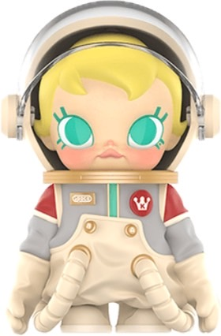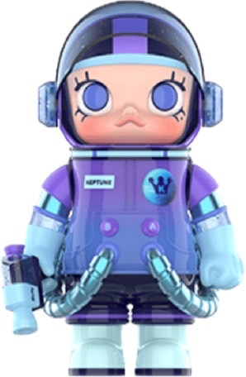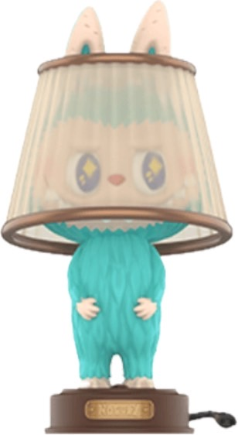

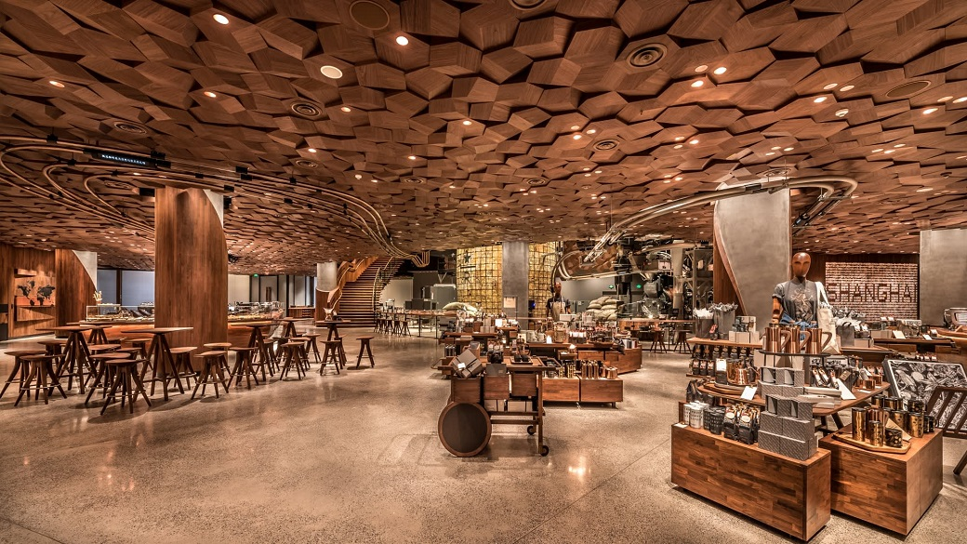

**Day3 STARBUCKS RESERVE ROASTERY – ตึกต้นไม้1,000ต้น – เดอะรูฟ – ถนนเทียนจื่อฝาง**

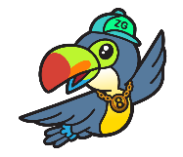

เช้า บริการอาหารเช้า ณ ห้องอาหารของโรงแรม

จากนั้นนำท่านชมร้าน **STARBUCKS RESERVE ROASTERY** สาขาที่นครเซี่ยงไฮ้ มาพร้อมกับความยิ่งใหญ่อลังการ ซึ่งได้ทำการเปิดตัวไปเมื่อวันที่ 6 ธันวาคม 2017 มีเนื้อที่ใหญ่โตถึง 2,787 ตารางเมตร ด้านบนของร้านตกแต่งด้วยแผ่นไม้รูปหกเหลี่ยมซึ่งเป็นงานแฮนด์เมดจำนวน 10,000 แผ่น และที่ตั้งตระหง่านอยู่กลางร้านคือถังคั่วกาแฟทองเหลืองขนาด 40 ตัน สูงเท่าตึก 2 ชั้น ประดับประดาด้วยแผ่นตราประทับแบบจีนโบราณมากกว่า 1,000 แผ่น ซึ่งบอกเล่าเรื่องราวความเป็นมาของสตาร์

นำท่านเดินทางสู่แลนด์มาร์กใหม่ของเซี่ยงไฮ้ คือโครงการ **ตึกต้นไม้1,000ต้น (TIAN AN 1,000 TREES)** ตัวโครงการมีทั้ง สวนสาธารณะ ร้านอาหาร ศิลปะ ห้องพัก มีทุกอย่างเท่าที่ท่านจะนึกได้ ออกแบบโดยสถาปนิกชาวอังกฤษ โทมัส เฮเธอร์วิก Tian An 1,000 Trees มีสองส่วน คือ Tian'an Qianshu และ Platform Garden บนชั้นหนึ่งและสองของอาคาร เดิมเป็นที่ตั้งของโรงงานแป้งเซี่ยงไฮ้ มีความหลากหลายมากเพราะเป็นย่านศิลปะมีทั้ง บ้านเรือน โรงงาน ศิลปะ ร้านอาหารเยอะแยะมากมาย แต่ทุกอย่างกระจัดกระจายอยู่ตามที่ต่างๆแบบต่างคนต่างอยู่ Tian An 1,000 Trees จึงเป็นเหมือนตัวกลางที่เชื่อมทุกอย่างให้เข้ากันทั้ง ตัวสถาปัตยกรรม ธรรมชาติ ศิลปะ และวิถีชีวิตผู้คน ได้อย่างลงตัว

เที่ยง บริการอาหารกลางวัน ณ ภัตตาคาร พิเศษ ... เมนูเสี่ยวหลงเปา

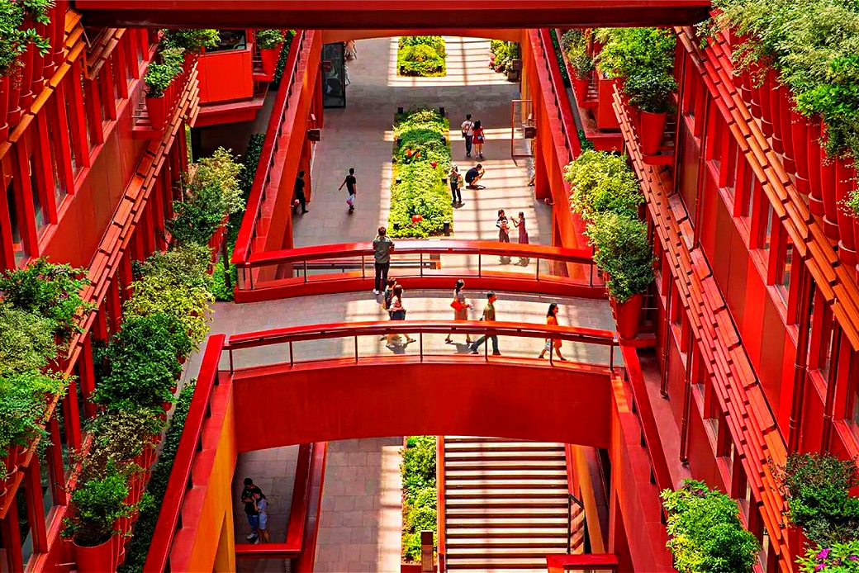

นำท่านเดินทางสู่ **เดอะรูฟ (THE ROOF)** เป็นแหล่งเช็คอินใหม่ของเมืองเซี่ยงไฮ้โดยการสร้างตึกทั้ง 2 ในแนวความคิดเย็บตึกเข้าด้วยกันเกิดเป็นอาคารสีแดงที่มีช่องว่างตรงกลาง ตัดกับต้นไม้เล็กใหญ่สีเขียวให้ความสดชื่น ตึกเดอะรูฟเป็นทั้งอาคารสำนักงาน และมีร้านอาหาร ร้านกาแฟร่วมถึงมุมเช็คอินมากมายภายในอาคาร

นำท่านเดินทางสู่ **ถนนเทียนจื่อฝาง (TIANZIFANG)** ย่านศิลปะแห่งหนึ่งของเซี่ยงไฮ้ จะมีบ้านทรงยุโรปสลับกับบ้านแบบจีนโบราณ ถนนแห่งนี้มีชื่อเสียงขึ้นมาเพราะการจัดแสดงผลงานศิลปะจากศิลปินแบบ “แนวสตรีทอาร์ท” ที่ภายในเต็มไปด้วยคาเฟ่ และร้านขายของที่ระลึกต่าง ๆ

ค่ำ อิสระอาหารค่ำเพื่อความสะดวกในการท่องเที่ยว

ที่พัก COUNTRY INN SUITES BY RADISON RAIWAY SATION ระดับ 4 ดาว หรือเทียบเท่า



**Day4 เซี่ยงไฮ้ ดิสนีย์แลนด์ (รวมบัตรสวนสนุก-รถรับส่งแล้ว)**

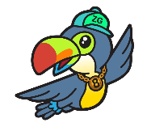

เช้า บริการอาหารเช้า ณ ห้องอาหารของโรงแรม

**ราคาทัวร์รวมบัตรสวนสนุก และรถรับส่งแล้ว**

**กรณีไม่เข้าสวนสนุกคืนค่าเข้า 2,000 บาท/ท่าน แจ้งก่อนเดินทาง 14 วันเท่านั้น**

นำท่านเดินทางสู่ **เซี่ยงไฮ้ ดิสนีย์แลนด์ (Shanghai Disneyland)** สวนสนุกแห่งที่ 6 แห่งอาณาจักรดิสนีย์ ซึ่งมีขนาดใหญ่อันดับ 2 ของโลก รองจากดิสนีย์แลนด์ในออร์แลนโด รัฐฟลอริดา สหรัฐอเมริกา และเป็นสวนสนุกดิสนีย์แลนด์แห่งที่ 3 ในเอเชีย ตั้งอยู่ในเขตฉวนซา ใกล้กับแม่น้ำหวงผู่ และสนามบินผู่ตง สวนสนุกเซี่ยงไฮ้ดิสนีย์แลนด์มีขนาดใหญ่กว่าฮ่องกงดิสนีย์แลนด์ถึง 3 เท่า เปิดให้บริการเมื่อวันที่ 16 มิถุนายน 2016 ซึ่งใช้เวลาร่วม 5 ปีในการก่อสร้าง โดยใช้งบทั้งสิ้นราว 5.5 พันล้านเหรียญสหรัฐฯ หรือราว 180,000 ล้านบาท

ที่พัก COUNTRY INN SUITES BY RADISON RAIWAY SATION ระดับ 4 ดาว หรือเทียบเท่า



โดยเซี่ยงไฮ้ ดีสนีย์แลนด์ ประกอบไปด้วย **7 ธีมปาร์ค และ 1 ฟรีโซน** ดังนี้

* **Disney Town** เป็นโซนแรกก่อนเข้าสวนสนุก โซนนี้ไม่ต้องเสียเงินค่าเข้าชม ประกอบไปด้วยร้านอาหาร ร้านจำหน่ายของที่ระลึกต่างๆมากมาย อีกทั้งยังมี **Lego Land** ในโซนนี้อีกด้วย
  + - **Mickey Avenue** โซนนี้จะเป็นโซนขายของที่ระลึกกับร้านอาหาร และก็จะมีส่วนของที่ฉายหนังการ์ตูนสั้นของมิกกี้เม้าส์ **เหมาะกับการถ่ายรูปและนั่งพักผ่อนภายในสวนสนุก**
    - **Adventure Isle** ดินแดนให้การผจญภัยที่จะทำให้นักท่องเที่ยวได้ตื่นตาตื่นใจกับบรรยากาศหุบเขาลึกลับในยุคดึกดำบรรพ์ “**Camp Discovery”** พร้อมเชิญชวนให้ร่วมเดินสำรวจดินแดนที่แฝงไปด้วยปริศนาและความลึกลับ และลงเรือเข้าไปสู่ **“Roaring Rapids”** อุโมงค์ถ้ำปริศนาในช่องเขารอวร์ริ่ง ซึ่งเป็นที่อยู่ของจระเข้ยักษ์น่าเกรงขาม และ **Roaring Over The Horizon** เป็นเครื่องเล่นแนว 4D จะพาเราบินชมธรรมชาติและสิ่งก่อสร้างต่างๆทั่วโลก
    - **Tomorrow Land** อีกหนึ่งไฮโลท์เด่นของสวนสนุกดิสนีย์ ที่มักจะสร้างโลกแห่งอนาคต เพื่อสร้างจิตนาการให้กับเด็กๆ พร้อมกับดีไซน์เครื่องเล่นสุดล้ำให้เข้ากับคอนเซ็ปต์ สำหรับที่ดิสนีย์แลนด์แห่งใหม่นี้ เปิดตัวเครื่องเล่นที่มีจากวิดีโอเกมและภาพยนตร์ไซไฟชื่อดัง Tron รถไฟเหาะรูปทรงจักรยานยนตไฮเทค ที่ถูกขนานนามไว้ว่า **“Lightcycle Power Run”** เป็นหนึ่งสุดยอดรถไฟเหาะตีลังกาสำหรับเซี่ยงไฮ้ ดีสนีย์แลนด์ที่ห้ามพลาด หรือจะเอาใจสาวก Star War อย่าง **“Star Wars Launch Bay”** ได้ถ่ายรูปกับ Darth Vader ตัวเป็นๆ **Gardens of Imagination** มีจุดเด่นเรื่องวัฒนธรรมของจีน ส่งเสริมเอกลักษณ์ของสวนพฤกษาในสวนสนุกแห่งนี้ได้อย่างเต็มที่ สวนที่ตั้งอยู่ไม่ไกลจากปราสาทเทพนิยาย ‘Wandering Moon Teahouse’ เป็นโรงน้ำชาที่พักผ่อนหย่อนใจที่งดงามอย่างลงตัว อีกทั้งยังมีสวนที่เลือกตัวละครสัตว์ของดิสนีย์ ดัดแปลงเป็นเหล่า 12 นักกษัตริย์ ตามแบบปฏิทินจีน มี 2 เครื่องเล่นเบาๆเด็กๆเล่นได้ ผู้ใหญ่เล่นดี คือ **Fantasia Carousel** (ม้าหมุน) กับ **Dumbo The Flying Elephant**
    - **Treasure Cove** เป็นธีมโจรสลัด เนรมิตฉากจากภาพยนตร์ชื่อดัง The Pirates of the Caribbean กลายเป็นเครื่องเล่นและการแสดงโชว์สุดตระการตา ที่หาชมได้แค่เพียงที่ เซี่ยงไฮ้ เท่านั้น จำลองฉากต่างๆ ริมทะเล เครื่องเล่นไฮไลท์คือ **Pirates of the Caribbean – Battle for the Sunken Treasure** เป็นเครื่องเล่นแนว 4D จะพาเรานั่งเรือพจญภัยไปกับต่อสู้ของเรือ Black Pearl กับ Flying Dutchman นอกจากนี้ยังมีเครื่องเล่นมากมาย เช่น ‘Barbossa’s Revenge’ และ ‘Siren’s Revenge’
    - **Fantasy Land** สนุกกับเมืองเทพนิยาย เป็นโซนที่ตั้งของปราสาทดิสนีย์ ที่มีชื่อว่า **“Enchanted Stourybook Castle”** ท่านจะได้พบกับโชว์อันยิ่งใหญ่ตระการตาและตัวการ์ตูนที่ท่านชื่นชอบ อาทิเช่น สโนว์ไวท์, เจ้าหญิงนิทรา, ซินเดอเรล่า, มิกกี้เมาท์, หมีพลู และเพื่อนๆตัวการ์ตูนอันเป็นที่ใฝ่ฝันของทุกคน และยังโซนกิจกรรมอย่างเช่น **“Once Upon a Time Adventure”** เป็นการพจญภัยภายในปราสาทดิสนีย์ พบเรื่องราวของสโนว์ ไวท์ ผ่านจอภาพแบบสามมิติ หรือ “**ALICE IN WONDERLAND MAZE**” เป็นทางเดินผ่านเขาวงกตเพื่อเข้าไปเจอตัวละครจาก Alice in Wonderland และเครื่องเล่นไฮไลท์ของโซนนี้ก็คือ “**Seven Dwarfs Mine Train**” นั่งรถไฟเข้าเหมืองแร่ไปกับคนแคระทั้ง 7 ชวนให้สนุกและหวาดเสียวได้พอสมควร หมายเหตุ: วันที่เข้าสวนสนุกอาจมีการสลับวัน
    - เปิดโซนใหม่ Zootopia ใครที่ชื่นชอบ Zootopia ภาพยนตร์แอนิเมชันสามมิติแนวตลก-ผจญภัย แอนิเมชันคลาสสิกของวอลต์ดิสนีย์ ต้องเตรียมตัวให้พร้อม เพราะเซี่ยงไฮ้ดิสนีย์แลนด์ได้เปิดสวนสนุกซูโทเปียแห่งแรกของโลก นั้นก็คือ โซน Zootopia 1 เครื่องเล่น Zootopia Hot Pursuit 1 ร้านค้า Fashions by Fru Fru 1 ร้านอาหาร Jumbeaux Cafe

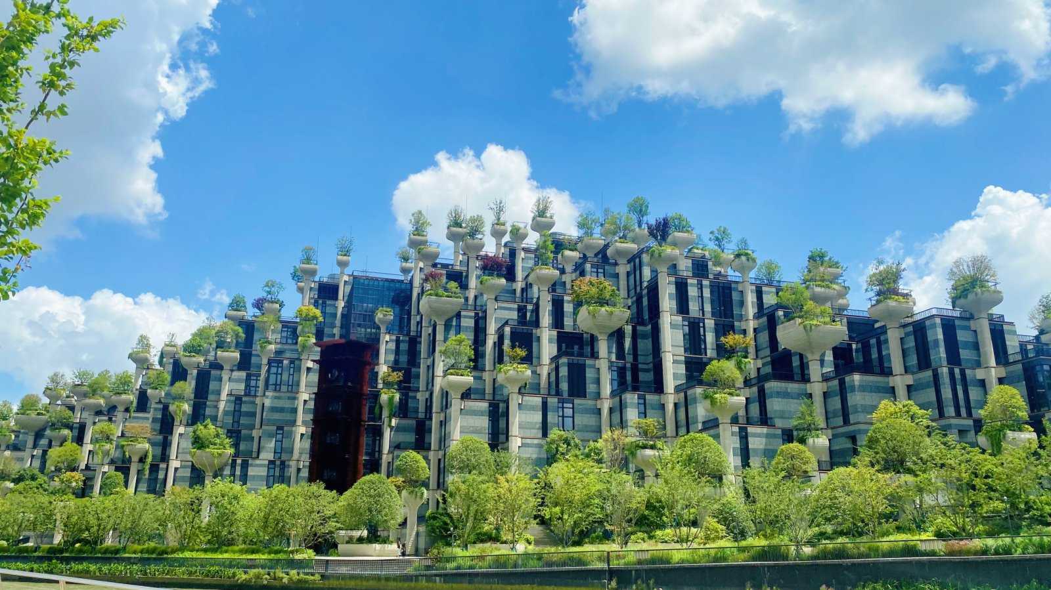

**Day5 ตลาด 100 ปีเฉินหวังเมี่ยว – สวนอี้หยวน – ฟอเรนเทีย วิลเลจ เอาท์เล็ท – สนามบินเซี่ยงไฮ้ผู่ตง**

**– สนามบินสุวรรณภูมิ**

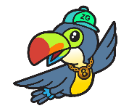

เช้า บริการอาหารเช้า ณ ห้องอาหารของโรงแรม

นำท่านเดินทางสู่ **ตลาด 100 ปีเฉินหวังเมี่ยว** เป็นตลาดโบราณของผู่ตง เซี่ยงไฮ้ ร้านค้าจึงมีสถาปัตยกรรมที่สวยงามตามสไตล์จีนโบราณ ทำให้เป็นตลาดที่มีเสน่ห์ในทุกมุม เอาใจสายถ่ายรูป ตลาดแห่งนี้เนืองแน่นไปด้วยชาวเมืองและนักท่องเที่ยวอยู่ตลอดเวลา ในแต่ละตรอกซอกซอยของตลาดนั้นเรียงรายไปด้วยร้านอาหารพื้นเมือง ร้านของที่ระลึก ร้านเสื้อผ้า และร้านขายชา โดยจุดเด่นนั้นอยู่ที่อาคารไม้เก่าแก่ อลังการด้วยสถาปัตยกรรมจีน ใกล้ๆกันจะเป็น **สวนอี้หยวน** หรือ Yu Garden สวนสาธารณะขนาดใหญ่อายุกว่า 100 ปี สร้างขึ้นโดยมหาเศรษฐีท่านหนึ่ง อบอวลไปด้วยบรรยากาศจีนโบราณ ไม่ว่าจะเป็นการตกแต่งสวน หรือสถาปัตยกรรมสวยๆ แถมยังมีพันธุ์ไม้หายากเพียบเลย บรรยากาศเงียบสงบมาก ส่วนด้านนอกจะมีความคึกคักหน่อยค่ะ เป็นเหมือนแหล่งช้อปปิ้งที่รวบรวมร้านค้าแบรนด์ดัง และร้านอาหารให้เลือกสรรมากมาย หมายเหตุ: ไม่รวมค่าเข้าสวนประมาณ 40 หยวน/ท่าน

เที่ยง บริการอาหารกลางวัน ณ ภัตตาคาร พิเศษ ... เมนูสุกี้หม้อไฟ

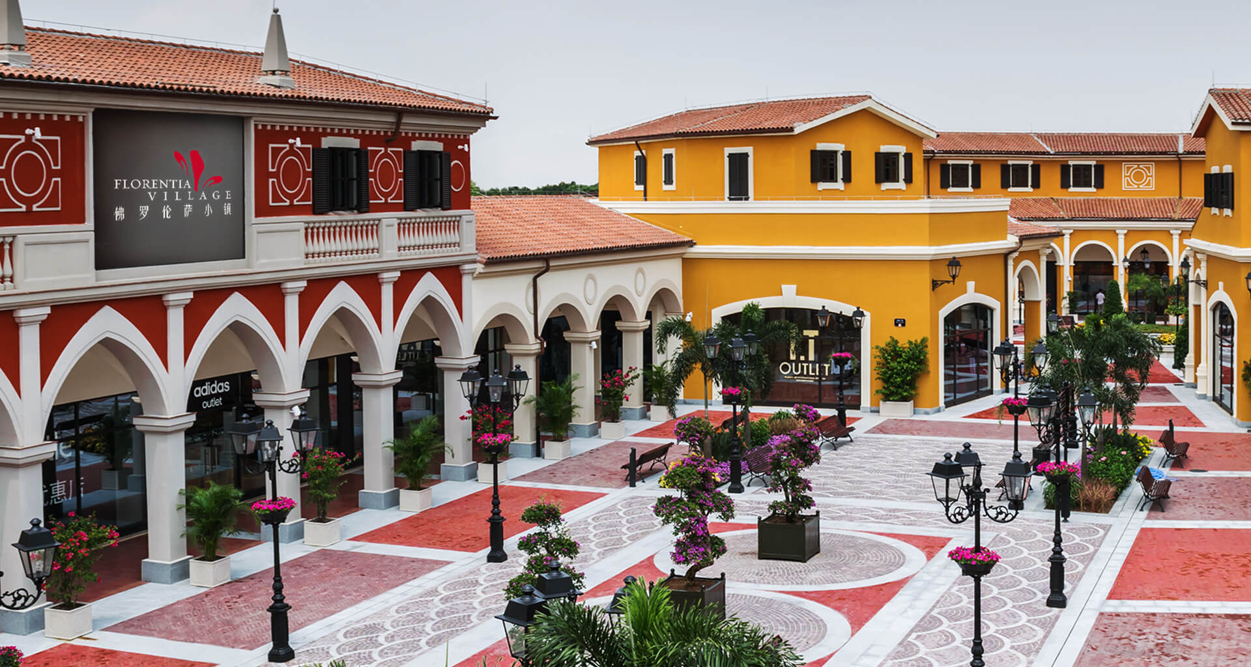

นำท่านเดินทางสู่ **ฟอเรนเทีย วิลเลจ เอาท์เล็ท (FLORENTIA VILLAGE)** ได้รับแรงบันดาลใจจากสถาปัตยกรรมอิตาลีสุดคลาสสิก ที่นี้ท่านจะได้พบกับสินค้าแบรนด์จากยุโรป สหรัฐอเมริกา และเอเชีย รวมทั้งมีให้เลือกมากมายกว่า 300 แบรนด์ สินค้าหรูหราพร้อมส่วนลดตลอดทั้งปีสูงสุดถึง 80% นอกจากการช้อปปิ้งอย่างเพลิดเพลินแล้ว ท่านยังจะได้ดื่มด่ำกับบรรยากาศเสมือนกำลังเดินอยู่ในเมืองอิตาลี

ได้เวลาอันสมควรนำท่านเดินทางเข้าสู่ **สนามบินเซี่ยงไฮ้ผู่ตง** เพื่อกลับประเทศไทย

21.00 นำท่านเดินทางสู่ **สนามบินสุวรรณภูมิ ประเทศไทย** โดยสายการบิน **CHINA EASTERN AIRLINES** เที่ยวบินที่ **MU547**

00.40 เดินทางถึง **สนามบินสุวรรณภูมิ ประเทศไทย** โดยสวัสดิภาพ ... พร้อมความประทับใจ

